**Toezichtvisie, toezichtkader en toetsingskader raad van toezicht GGNet**

Vastgesteld door de raad van toezicht op 20 december 2017

Geactualiseerde versie vastgesteld door de raad van toezicht op 17 december 2021

In het kader van zijn maatschappelijke verantwoordelijkheid heeft de raad van toezicht zijn visie op toezicht, het toezichtkader en het toetsingskader geëxpliciteerd. Voorafgaand aan de vaststelling hiervan heeft de raad van toezicht zich overeenkomstig artikel 6.4.3 van de Governancecode Zorg 2017 ervan vergewist dat de raad van bestuur en de raad van toezicht op basis hiervan goed kunnen samenwerken.

**1 De toezichtvisie**

Stichting GGNet (verder GGNet genoemd) werkt vanuit het raad van toezicht-model. In dit model werken raad van bestuur en raad van toezicht samen aan het bieden van goede zorg aan patiënten met psychiatrische problematiek[1]*.* Dit doen zij ieder vanuit een andere rol. De raad van bestuur bestuurt GGNet zodanig dat GGNet haar maatschappelijke doel realiseert. De raad van bestuur legt hierover verantwoording af aan de raad van toezicht en externe toezichthouders.

De raad van toezicht houdt toezicht op de uitvoering van het beleid door de raad van bestuur en de algemene gang van zaken binnen (de aan) GGNet (verbonden organisaties en/of rechtspersonen) alsmede de besturing hiervan namens de samenleving. Daarnaast treedt de raad van toezicht op als werkgever voor de raad van bestuur namens GGNet en staat de raad van toezicht de raad van bestuur met raad terzijde.

**Missie, visie en meerjarenbeleidsplan van GGNet**

Het maatschappelijke doel, zoals hierboven beschreven, heeft GGNet uitgewerkt in haar missie, visie en ambitie (zie hieronder).

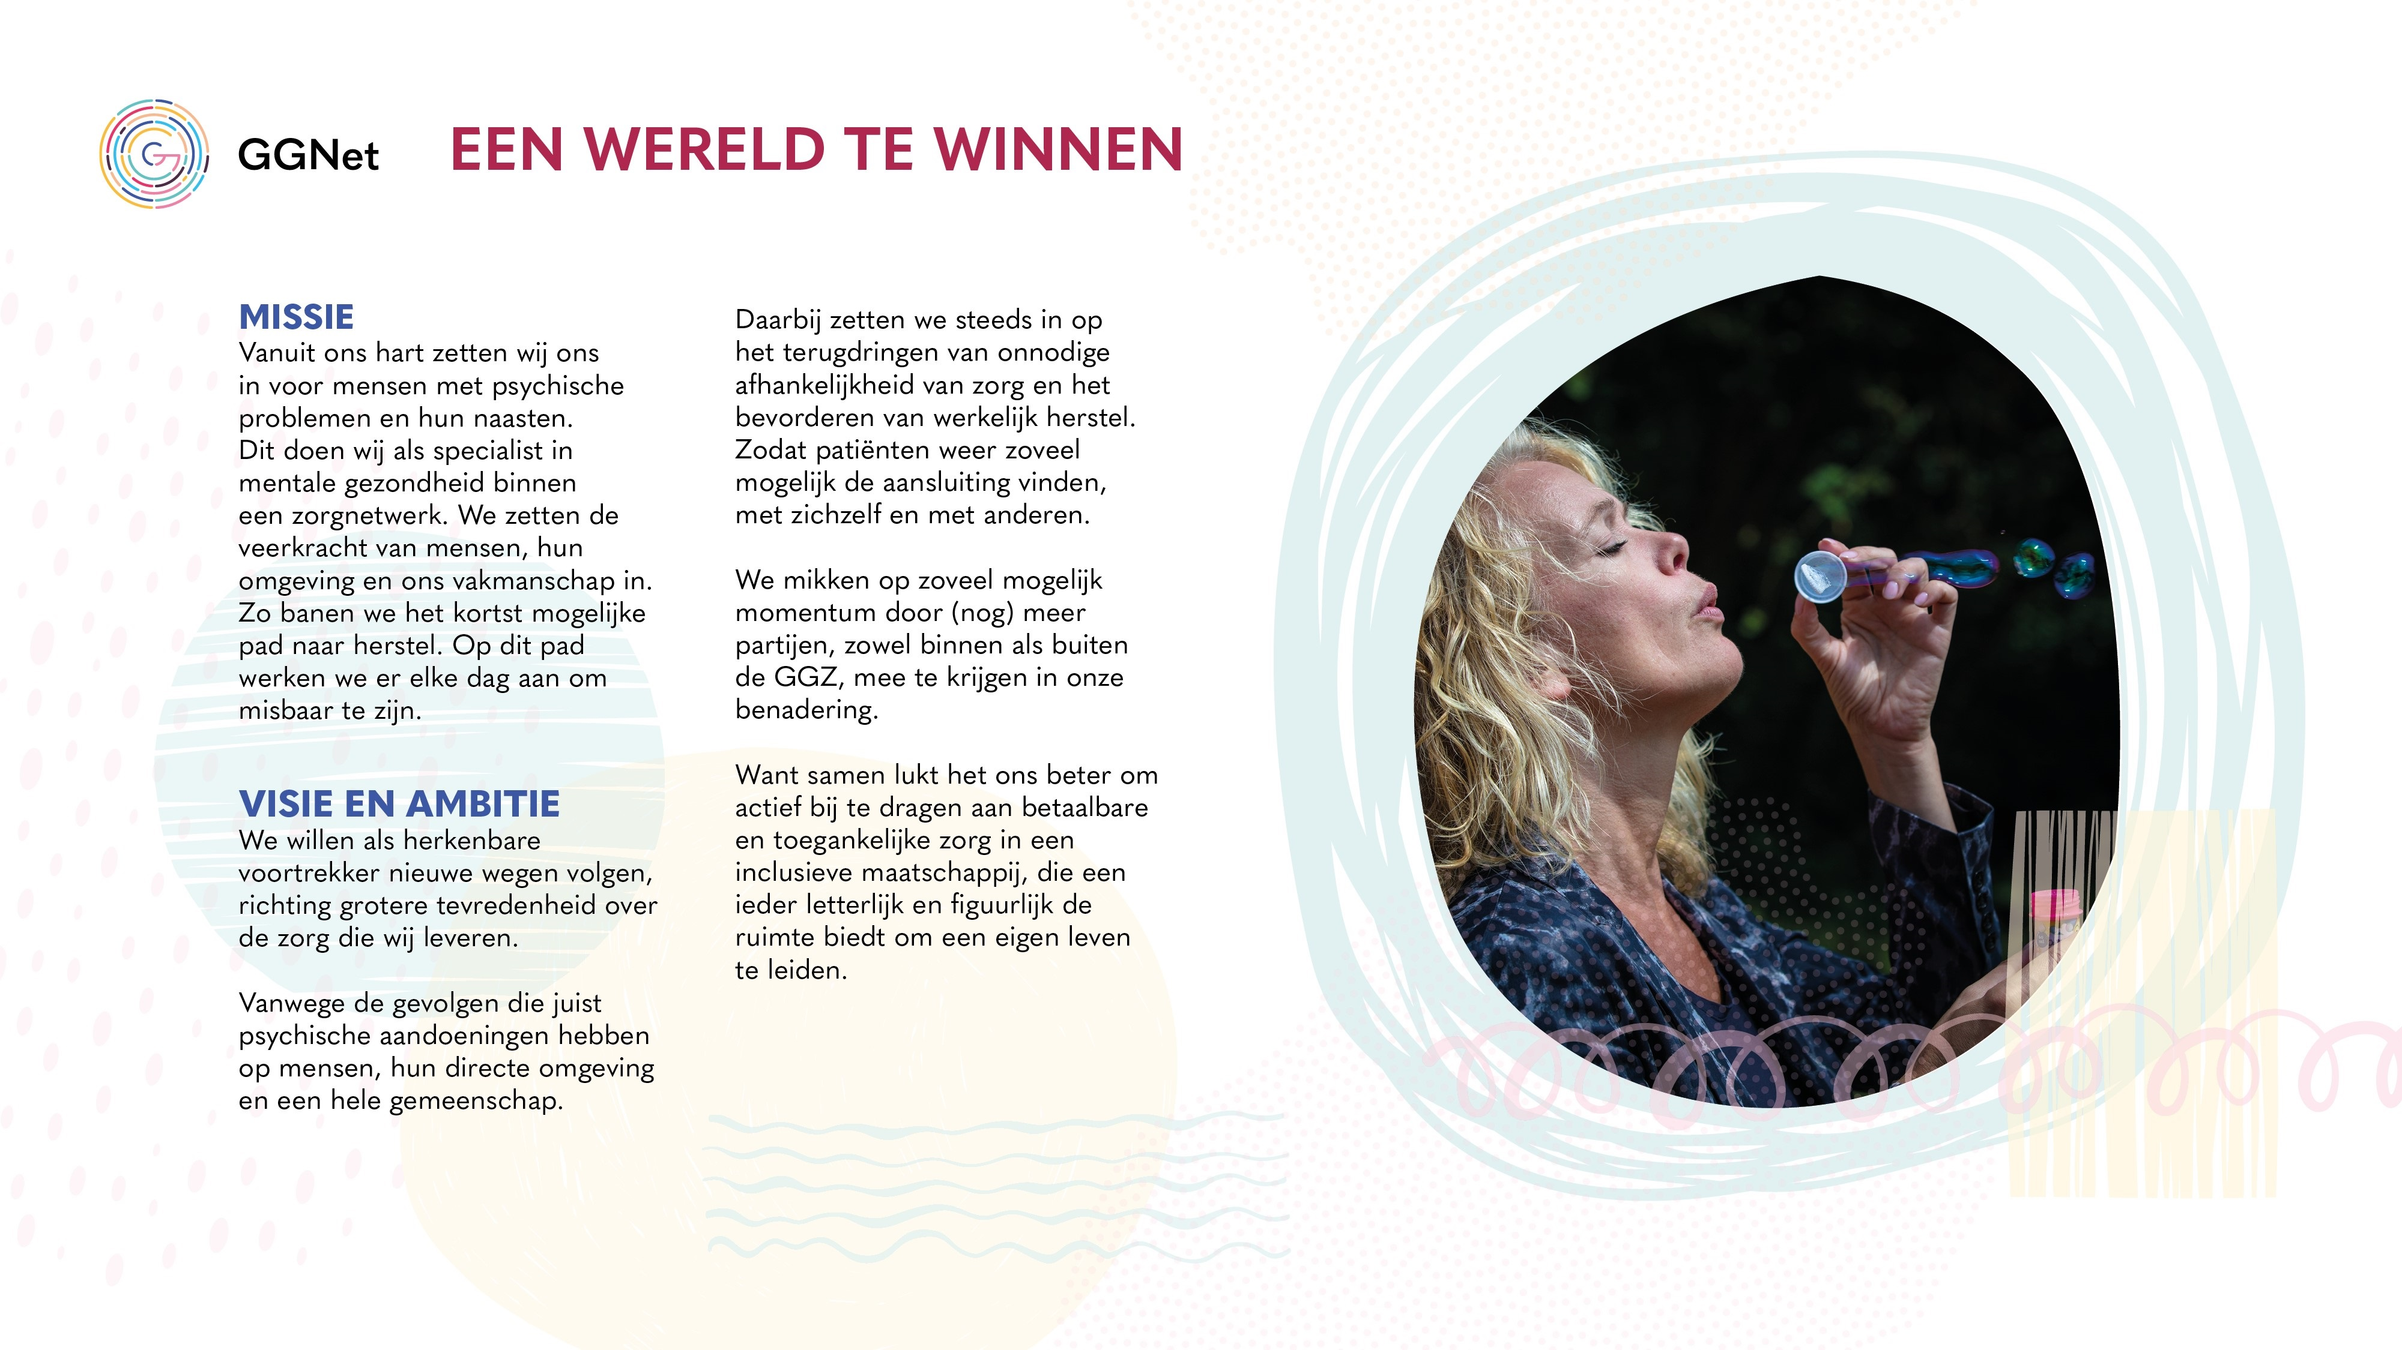

De missie en visie in combinatie met het meerjarenbeleidsplan *Een wereld te winnen* geven richting aan het handelen van eenieder werkzaam binnen GGNet. Ook geven ze richting aan de toezichtvisie van de raad van toezicht in die zin dat de visie op toezicht zich hiertoe moet verhouden.

De belangrijkste pijlers van het meerjarenbeleidsplan van GGNet staan hieronder kort samengevat.

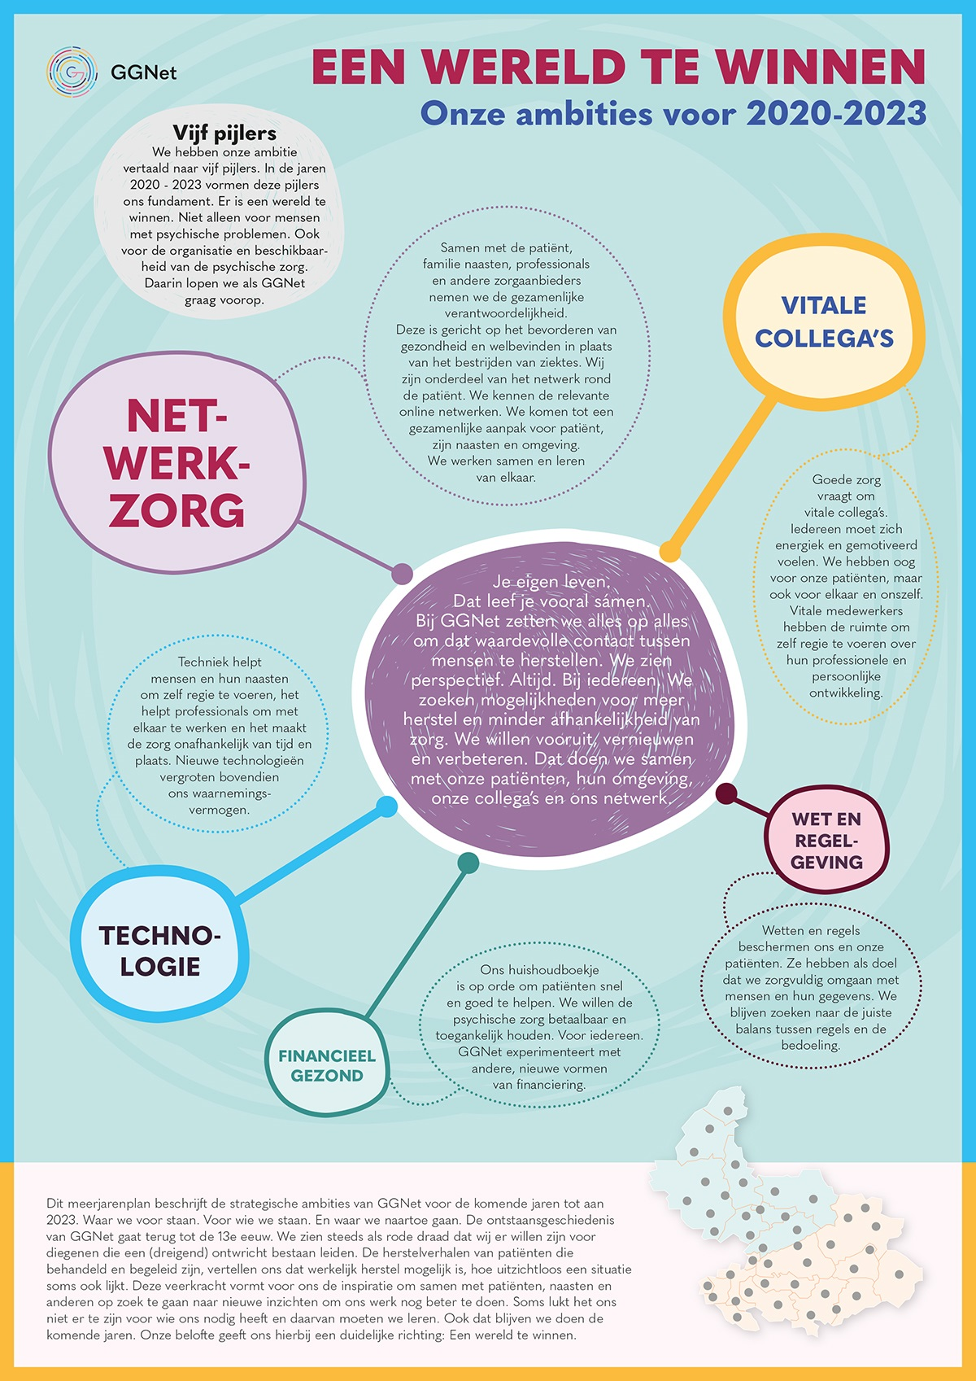

**Belangrijkste veranderopgave voor GGNet**

GGNet bevindt zich in een ingrijpende transformatie naar netwerkzorg. Dit is de belangrijkste veranderopgave de komende paar jaar.

Psychiatrische ontregelingen hebben zelden één oorzaak. Die kunnen meestal niet opgelost worden vanuit één gezichtspunt, één discipline of vanuit één organisatie. Netwerkzorg draait om gecoördineerde samenwerking rond patiënten, samen met andere netwerkpartners in de regio. Dit vraagt om het afbreken van schotten tussen organisaties, functies en domeinen en samenwerking vanuit een andere invalshoek. Uiteindelijk gaat netwerkzorg meer over het bevorderen van gezondheid en welbevinden dan over het bestrijden van ziektes. Samen met patiënten en hun (zorg)netwerk wil GGNet werken aan een weerbare inclusieve maatschappij en afhankelijkheid van zorg voorkomen. Mensen die psychisch kwetsbaar zijn krijgen handvatten om de draad weer op te pakken, om met de eisen van deze tijd om te gaan.

Het is duidelijk dat deze ingrijpende transformatie niet zozeer vanuit principes van 'planned change' verloopt maar veel meer op basis van die van 'evolving change'. De missie, visie en het meerjarenbeleidsplan (strategie) fungeren hierbij eerder als kompas dan als navigator. Immers, de richting en bestemming zijn bekend, maar de weg daar naar toe is onbestemd, kent vele onzekerheden en obstakels en vereist voortschrijdend inzicht en voortdurend leren en bijstellen. Dit betekent dat de raad van bestuur om 'in control' te blijven meer werkt met scenarioplanning als input voor sturing en dat risicomanagement in belang is toegenomen.

De wijze waarop de raad van toezicht toezicht houdt, is afgestemd op de bovengenoemde veranderopgave van GGNet. De raad van toezicht maakt afspraken met de raad van bestuur over de veranderstrategie en hoe de raad van bestuur dat bewaakt. Jaarlijks worden de kritische prestatie-indicatoren benoemd (harde en zachte indicatoren) om de effectiviteit van het handelen van de raad van bestuur en de organisatie te toetsen. Aanvullend maakt de raad van toezicht de komende jaren meer gebruik van andere informatiebronnen dan de raad van bestuur om het verkregen beeld over hoe de transformatie verloopt vanuit verschillende perspectieven te kunnen toetsen en te objectiveren. Dit betekent dat de raad van toezicht aanvullend op de informatievoorziening door de raad van bestuur, actief in gesprek gaat met andere gremia binnen GGNet. Deze gesprekken vinden plaats in zowel de aanwezigheid van de raad van bestuur als in afwezigheid van de raad van bestuur. In het laatste geval is de raad van bestuur hier natuurlijk over geïnformeerd en ontvangt hij een terugkoppeling van het gesprek (zie ook onder de kopjes ‘waarden’ en ‘relatie met belanghebbenden’). Daarnaast houdt de raad van toezicht toezicht op de statische kwaliteit (borging van risicogebieden in de dagelijkse zorgpraktijk) en dynamische kwaliteit (de ontwikkeling van de zorg) van GGNet.

Professioneel toezichthouden

Toezichthouden is een vak. De raad van toezicht vindt dat hij zich continu moet scholen en ontwikkelen. De toenemende complexiteit waarin GGNet zich bevindt en de maatschappelijke druk op toezichthouders maakt scholing nog belangrijker voor de raad van toezicht. Alleen op die manier kan de raad van toezicht de meerwaarde blijven leveren voor de samenleving namens wie hij toezicht houdt op GGNet. Daarbij omarmt de raad van toezicht diversiteit in de raad van toezicht en houdt daarmee bij de werving en selectie van toezichthouders expliciet rekening. Vanwege de maatschappelijke betrokkenheid van de raad van toezicht en het belang dat de raad van toezicht hecht aan professioneel toezichthouderschap wordt er tevens gewerkt met een leerplek raad van toezicht. Deze leerplek is bedoeld voor mensen die de ambitie hebben om toezichthouder te worden.

**Visie op uitoefening rollen**

De visie op de uitvoering van de drie rollen van de raad van toezicht - intern toezicht houden, werkgeverschap en raadgever- is gebaseerd op de missie, visie, ambitie en het meerjarenbeleidsplan van GGNet en Good Governance.

**Intern toezicht** gaat over de vraag of GGNet zijn maatschappelijke doel, zijn bestaansrecht waarmaakt. Hierop toetst de raad van toezicht de missie, visie en meerjarenbeleidsplan. Vervolgens toetst de raad van toezicht met deze documenten als ijkpunt enerzijds op het leveren van goede, toegankelijke en betaalbare zorg (artikel 1.3 Governancecode 2017) en het recht doen aan relevante maatschappelijke ontwikkelingen anderzijds of GGNet zijn maatschappelijk doel waarmaakt. De raad van toezicht is daarnaast vanwege zijn toezichtrol betrokken bij de besluitvorming over fundamentele onderwerpen, zoals beschreven in artikel 5.2.2 van de Governancecode Zorg 2017 en artikel 11.1 van de statuten van GGNet.

De raad van toezicht vervult zijn taken proactief en integraal.

De Raad van toezicht verstaat onder *proactief toezicht*:

* toezicht dat met de raad van bestuur vooruitkijkt, strategische thema’s agendeert en doelen stelt;
* toezicht dat met de raad van bestuur naar het heden kijkt en hierbij in- en externe ontwikkelingen in ogenschouw neemt in relatie tot het realiseren van de gestelde doelen.
* toezicht dat met de raad van bestuur achterom kijkt en de interne uitvoering evalueert op basis van de vooraf gestelde doelen.

De raad van toezicht wordt door de raad van bestuur vroegtijdig bij de strategieontwikkeling betrokken. De raad van toezicht past de uitoefening van zijn toezicht aan de specifieke situatie van GGNet aan indien nodig. Bijvoorbeeld in situaties met bijzondere risico’s of grote impact kan het nodig zijn het toezicht te intensiveren. Daarbij bevordert en ondersteunt de raad van toezicht vooral dat de raad van bestuur zelf ‘in control’ blijft.

De raad van toezicht verstaat onder *integraal toezicht* het toezicht op het goed en in samenhang functioneren van alle systemen en het handelen van alle medewerkers binnen GGNet. Daarbij wordt gekeken naar de ‘hard controls’ (concrete en meetbare factoren), maar ook naar de ‘soft controls’ (cultuur, signalen, minder concrete en lastig meetbare factoren). De raad van toezicht vindt integraal toezicht belangrijk om strategische besluitvorming te kunnen toetsen aan de missie, de visie en de continuïteit van de organisatie. Integraal toezicht wordt onder meer bevorderd door een goede informatievoorziening. Hiervoor hebben de raad van toezicht en de raad van bestuur een informatieprotocol opgesteld.

De raad van toezicht hecht groot belang aan de gepaste afstand en onafhankelijkheid ten opzichte van de raad van bestuur. Hij houdt daar nadrukkelijk rekening mee in zijn **rol als raadgever** wat niet wegneemt dat de leden van de raad van toezicht altijd beschikbaar zijn voor de raad van bestuur indien gewenst.

Deze stellingname betekent ook dat de raad van toezicht geen actieve rol inneemt als het gaat om de invulling van de strategie van GGNet. De raad van toezicht vindt dat het vanuit zijn toezichthoudende, raadgevende en werkgeversrol primair zijn taak is om op een stimulerende en uitdagende manier vragen te stellen aan de raad van bestuur die eventuele lacunes in de gedachtevorming bloot leggen. Op grond van hernieuwde inzichten kan de raad van bestuur zelf afgewogen keuzes maken rekening houdend met de missie, visie, ambitie en meerjarenbeleidsplan en de perspectieven van verschillende belanghebbenden en met mogelijke risico's. Op deze manier bevordert de raad van toezicht dat de raad van bestuur 'in control' blijft. De raad van toezicht streeft ernaar om de raad van bestuur zodanig kritisch te bevragen dat er bij de raad van bestuur sprake is van 'gezond professioneel ongemak' en dat de wezenlijke dilemma's waar de raad van bestuur voor staat op tafel komen en worden besproken. De raad van toezicht moet daarom goed aangesloten zijn op de ontwikkelingen in de sector en de interne ontwikkelingen van GGNet. Dit is primair de verantwoordelijkheid van de raad van toezicht zelf. Indien gewenst kan zij aanvullende informatie opvragen bij de raad van bestuur hierover..

Een kritische dialoog voeren met de raad van bestuur kan alleen als de raad van bestuur veilig ingebed is. Mede door het opstellen van de toezichtvisie, het toezichtkader en het toetsingskader kan veiligheid voor de raad van bestuur worden gecreëerd omdat hij weet hoe en waarom de raad van toezicht handelt zoals hij doet en de raad van toezicht hierop ook aanspreekbaar is.

In zijn visie op **goed werkgeverschap** is de raad van toezicht enerzijds gericht op de geschiktheid van de raad van bestuur voor het realiseren van de maatschappelijke doelstelling van GGNet in het licht van de in- en externe uitdagingen en het hierbij behorende ontwikkelperspectief van de raad van bestuur en anderzijds op de verantwoording over het handelen van de raad van bestuur en de behaalde resultaten. De raad van toezicht stelt hiervoor in samenspraak met de raad van bestuur de kaders vast. Omdat de raad van toezicht zich realiseert dat hij slechts zicht heeft op een deel van het handelen van de raad van bestuur maakt hij bij de jaargesprekken met de raad van bestuur gebruik van 360 graden feedback van belanghebbenden. De keuze voor de belanghebbenden die meedoen aan de 360 graden feedback wordt samen met de raad van bestuur gemaakt. Ook de input vanuit de gesprekken met de verschillende gremia binnen GGNet geven de raad van toezicht informatie die gebruikt kan worden in het jaargesprek. De raad van toezicht houdt oog voor een gezonde werk/privé-balans van de voorzitter/leden van de raad van bestuur.

**Waarden**

Om zijn visie op toezicht vorm te kunnen geven, heeft de raad van toezicht een aantal waarden geformuleerd die zijn handelen kenmerken. Deze zijn deels gebaseerd op de aard van de rollen en deels op de missie, visie en ambitie van GGNet. Daarbij is de kern dat de kwaliteit van het toezicht vooral afhangt van de kwaliteit van de interactie binnen de raad van toezicht en van de raad van toezicht met de raad van bestuur en belanghebbenden, naast het voldoen aan wet- en regelgeving.

1. Voor de leden van de raad van toezicht van GGNet is een goede balans tussen de verschillende belangen leidend voor hun handelen: goede zorg aan patiënten, aandacht voor het belang van familie en naasten, een goede werkomgeving voor de medewerkers in een gezonde organisatie en een organisatie die verbonden is met de omgeving en constructief samenwerkt met belanghebbenden.
2. Voor leden van de raad van toezicht van GGNet staat bij voorkeur de open dialoog centraal. In eerste instantie met de raad van bestuur, maar zeker ook met belanghebbenden. In de dialoog gaat het om het zoeken naar het verschil in inzicht en het bevragen hiervan in plaats van streven naar consensus.
3. De leden van de raad van toezicht spreken bij voorkeur niet over de raad van bestuur maar altijd met de raad van bestuur. Concreet betekent dit dat wat de raad van toezicht over de raad van bestuur bespreekt, ze daaropvolgend dit ook altijd bespreken met de raad van bestuur.
4. De leden van de raad van toezicht van GGNet zijn onbevangen, onpartijdig en handelen niet vanuit vooroordelen maar durven vrijmoedig de dialoog aan te gaan met elkaar, met de raad van bestuur en met belanghebbenden waar aan de orde.
5. De leden van de raad van toezicht van GGNet zijn onafhankelijk, dat wil zeggen dat ze geen ander belang vertegenwoordigen dan het maatschappelijke belang van GGNet zoals statutair vastgelegd.
6. De leden van de raad van toezicht van GGNet zijn aanspreekbaar op de manier waarop ze invulling geven aan hun lidmaatschap van de raad van toezicht en aan hun rollen en zij leggen hierover actief verantwoording af aan belanghebbenden.
7. De leden van de raad van toezicht van GGNet stellen zich als doel alle kansen om zich als raad van toezicht verder te ontwikkelen en te bekwamen aan te grijpen en hierop ook de raad van bestuur vanuit hun werkgeversrol uit te dagen.
8. De leden van de raad van toezicht zijn beschikbaar en hebben voldoende tijd om hun werkzaamheden naar behoren te kunnen voldoen. Indien zij hieraan niet meer kunnen voldoen, treden ze af.
9. Leden van de raad van toezicht spreken elkaar aan als deze waarden niet in praktijk worden gebracht. De voorzitter heeft hiervoor extra aandacht.

**Relatie met belanghebbenden**

De raad van toezicht wordt door de raad van bestuur geïnformeerd over de visie van en de relevante ontwikkelingen bij de belangrijkste belanghebbenden van GGNet. De raad van toezicht gaat niet zelf in gesprek met externe belanghebbenden, tenzij er zodanige urgentie geboden is dat er ingegrepen moet worden door de raad van toezicht.

Wel gaat de raad van toezicht in gesprek met interne belanghebbenden, in beginsel in aanwezigheid van de raad van bestuur en in andere gevallen nooit zonder de raad van bestuur daarover geïnformeerd te hebben.

In afwijking hierop heeft de voorzitter van de raad van toezicht jaarlijks individueel overleg met de voorzitters van de discipline gebonden staven en van de medezeggenschap in afwezigheid van de raad van bestuur. Ook spreekt een delegatie van de raad van toezicht jaarlijks de individuele medezeggenschapsorganen in afwezigheid van de raad van bestuur. Daar waar de voorzitter dan wel een delegatie van de raad van toezicht in afwezigheid van de raad van bestuur interne belanghebbenden spreekt wordt dit door hen schriftelijk teruggekoppeld aan de overige leden van de raad van toezicht en de raad van bestuur. De schriftelijke verslagen worden geagendeerd in de raad van toezicht vergadering onder het agendapunt Mededelingen raad van toezicht.

De raad van toezicht verantwoordt zich actief richting belanghebbenden over zijn functioneren.

**Relatie met externe toezichthouders**

De raad van toezicht neemt de taak van de externe toezichthouders niet over, maar maakt gebruik van de resultaten/ervaringen van externe toezichthouders met GGNet (of als sector) als informatiebron. Er is een toenemende tendens dat externe toezichthouders in gesprek willen met de raad van toezicht in afwezigheid van de raad van bestuur. De raad van toezicht staat op het standpunt dat zij alleen in gesprek gaat met externe toezichthouders in aanwezigheid van de raad van bestuur. Dit is in lijn met de waarden van de raad van toezicht en met de principes van veiligheid en openheid die zij wenst te betrachten richting de raad van bestuur. Alleen dan kan het echte gesprek tussen raad van toezicht en raad van bestuur plaatsvinden.

**Wanneer functioneert de raad van toezicht goed?**

Als hij

* handelt overeenkomstig zijn waarden zoals hiervoor genoemd;
* de kaders voor de raad van bestuur duidelijk heeft vastgesteld;
* met de raad van bestuur uitdagende doelen heeft afgesproken die (kunnen) worden gehaald;
* zich blijft professionaliseren als toezichthouder en zich actief informeert over relevante ontwikkelingen binnen en buiten GGNet;
* op correcte wijze verantwoording aflegt over zijn handelen.

**Wijze van verantwoording afleggen**

Vanuit zijn maatschappelijke verantwoordelijkheid vindt de raad van toezicht het belangrijk om verantwoording af te leggen over zijn handelen. Dit gebeurt in het jaarverslag van de raad van toezicht als onderdeel van het maatschappelijke jaarverslag van GGNet. Ook wordt op de website van de NVTZ inzichtelijk gemaakt in hoeverre de raad van toezicht voldoet aan de eisen van het programma Goed Toezicht. Daarnaast creëert de raad van toezicht ook momenten waarop hij publieke verantwoording aflegt over zijn handelen.

**2 Toezichtkader**

Het toezichtkader bestaat uit drie delen. Ten eerste de inrichting van het toezicht, ten tweede de stijl van toezichthouden en ten derde de focus van het toezicht.

**Inrichting van het toezicht**

De belangrijkste documenten die de raad van toezicht hanteert als kader voor de uitoefening van de taken, verantwoordelijkheden en bevoegdheden -behorende bij de drie rollen- zijn de Governancecode Zorg 2017, de statuten van GGNet, het reglement raad van toezicht (en de reglementen van de bijbehorende commissies, zie hieronder), de toezichtvisie en de uitwerking ervan in het toezichtkader, het toetsingskader en het informatieprotocol.

Daarnaast zijn de visie van GGNet, het meerjaren)beleidsplan (strategie), alsmede de (meerjaren)prognose van GGNet kaderstellend. Tenslotte blijft de raad van toezicht alert op wet- en regelgeving die impact heeft op zijn functioneren en handelt hiernaar of wijkt beargumenteerd af.

In het kort:

Om efficiënt en effectief te werken, werkt de raad van toezicht met drie commissies: een auditcommissie, een commissie kwaliteit & veiligheid (in de wandelgangen kwaliteitscommissie genoemd)en een remuneratiecommissie. Deze commissies adviseren de raad van toezicht over de tot hun domein behorende onderwerpen ter voorbereiding van de raad van toezicht-vergaderingen met de raad van bestuur. Elk lid van de raad van toezicht blijft echter verantwoordelijk voor de besluiten die de raad van toezicht als geheel neemt.

De raad van toezicht vergadert minimaal 5 keer per jaar met de raad van bestuur. Indien nodig (bijvoorbeeld in zwaar weer of in geval van een incident) kan op verzoek van een van de twee partijen de overlegfrequentie worden opgeschroefd. De agenda wordt opgesteld door de voorzitter van de raad van toezicht samen met de voorzitter van de raad van bestuur. De raad van toezicht start met een vooroverleg om met elkaar vast te stellen wat de belangrijkste aandachtspunten van de raad van toezicht zijn en wat snel afgehandeld kan worden om de vergadertijd zo goed mogelijk te besteden.

De raad van toezicht houdt 1x per jaar een zelfevaluatie. Deze vindt tenminste iedere drie jaar onder leiding van een externe evaluator plaats. De blik van de externe evaluator is voor de raad van toezicht essentieel omdat deze eventuele lacunes in het handelingsrepertoire van de raad van toezicht kan ontdekken, alsmede blinde vlekken ten aanzien van bijvoorbeeld de benodigde expertise en de impact van ‘board dynamics’. Omdat de raad van toezicht professionalisering hoog in het vaandel heeft staan, doet hij mee aan het programma Goed Toezicht van de NVTZ. Alle leden zijn ook lid van de NVTZ en nemen indien relevant ook deel aan de NVTZ-bijeenkomsten en deskundigheidsbevordering. Het spreekt voor zich dat elk van de leden zich op zijn eigen portefeuille blijvend bijschoolt.

De raad van toezicht heeft een algemene profielschets voor de raad van toezicht waarin zijn opgenomen:

* de eisen die de raad van toezicht van belang vindt voor alle leden ongeacht hun portefeuille;
* de eisen die van belang zijn voor het gewenste teamfunctioneren;
* eisen inzake de expertise die nodig is om toezicht te kunnen houden op de raad van bestuur en de besturing van GGNet en de uitdagingen waarvoor de raad van bestuur de komende periode staat.

Daarnaast wordt er in geval van vacatures gewerkt met hierop aansluitende individuele profielen die ingaan op de benodigde specialistische expertise.

De raad van toezicht werkt met een rooster van aftreden. De werving en selectie van nieuwe leden wordt in samenwerking met een extern bureau uitgevoerd. Bij (her)benoeming heeft minimaal de medezeggenschap (concreet de centrale cliëntenraad, de familieraad en de ondernemingsraad) en directie (verzwaard) adviesrecht. Indien gewenst kunnen andere gremia hieraan toegevoegd worden. Bij elke vacature dan wel komende herbenoeming staat de raad van toezicht expliciet stil bij de vraag of deze vacature ingevuld moet worden en zo ja wat de raad van toezicht nodig heeft gegeven de uitdagingen waarvoor (de raad van bestuur van) GGNet staat.

**Stijl van toezichthouden**

De manier waarop de raad van toezicht toezicht houdt, wordt niet alleen beïnvloed door ‘de klassieke/harde factoren van toezicht’, maar nadrukkelijk ook door de ‘zachte factoren van toezicht’, ook wel ‘board dynamics’ genoemd. Deze zachte factoren hebben betrekking op de kwaliteit van de relaties, zowel binnen als buiten de raad van toezicht. De kwaliteit van het gedrag van de raad van toezicht wordt gevoed door de waarden die in paragraaf 1 al zijn genoemd. De toon die de raad van toezicht in deze stijl hanteert, varieert afhankelijk van de rol die uitgeoefend wordt (werkgever, raadgever, toezichthouder) en de mate waarin de raad van bestuur 'in control' is (situationeel toezicht).

**Focus**

De raad van toezicht heeft grenzen aan datgene waarop hij toezicht kan houden. De raad van toezicht houdt vooral systeemtoezicht. Hij houdt in de gaten of de ‘checks en balances’ goed georganiseerd zijn.

Als het gaat om het toezicht op de raad van bestuur en de besturing van GGNet ligt de focus op het realiseren van de missie, visie, ambitie en de doelen van de organisatie met specifieke aandacht voor:

* het meerjarenbeleidsplan (strategie);
* de uitvoering en de resultaten van het meerjarenbeleidsplan;
* de inzet van middelen.

Hierbinnen wordt in het jaargesprek met de raad van bestuur een aantal kritische thema's en hierbij behorende kritische prestatie-indicatoren (kpi's) en normen geïdentificeerd. Deze worden gebruikt om (progressie van) het succes van de raad van bestuur te meten als onderdeel van het toetsingskader van de raad van bestuur.

**3 Toetsingskader**

Het toetsingskader voor de raad van bestuur bestaat uit bovenstaande kpi's en normen, alsmede de wijze waarop de raad van bestuur zijn (persoonlijke) ontwikkeling als bestuurder oppakt.

1. *het bieden van hulp in de geestelijke gezondheidszorg en in het bijzonder aan mensen met psychiatrische problematiek (zie statuten artikel 2.a).*